# Bài 29 + 30: Vị trí địa lí, điều kiện tự nhiên và dân cư, xã hội và kinh tế Cộng hòa Nam Phi

*Chỉ 400k mua trọn bộ Giáo án Địa lí 11 Cánh diều bản PPT trình bày đẹp mắt (Chỉ 50k cho 1 bài giảng bất kì):*  
**B1:** Gửi phí vào tài khoản **0711000255837 - NGUYEN THANH TUYEN -** Ngân hàng Vietcombank **(QR)**  
**B2:** Nhắn tin tới zalo **Vietjack Official - nhấn vào đây** để thông báo và nhận giáo án.  
Xem thử tài liệu tại đây: **Link tài liệu**  
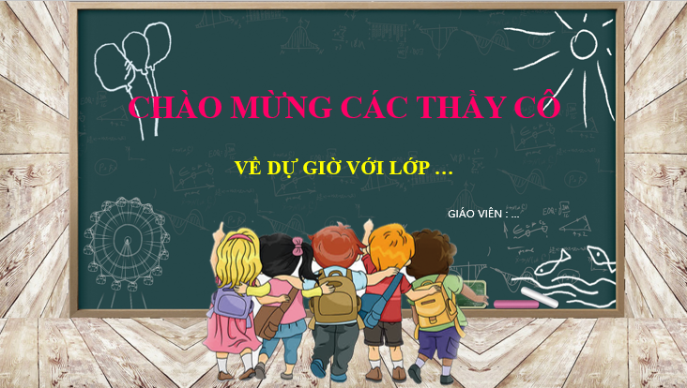  
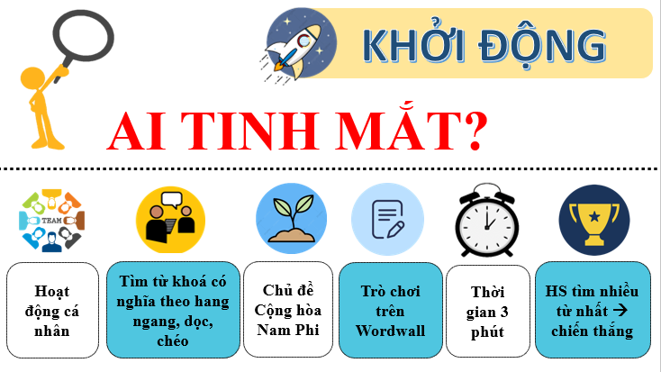  
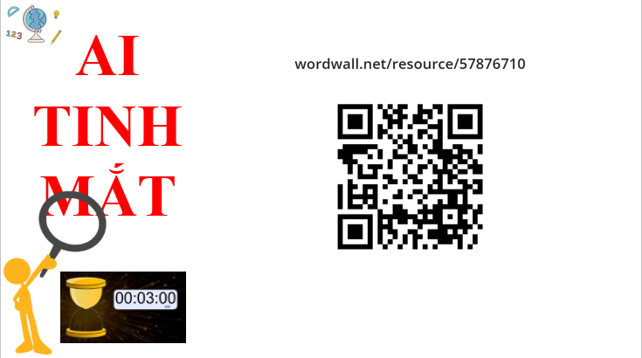  
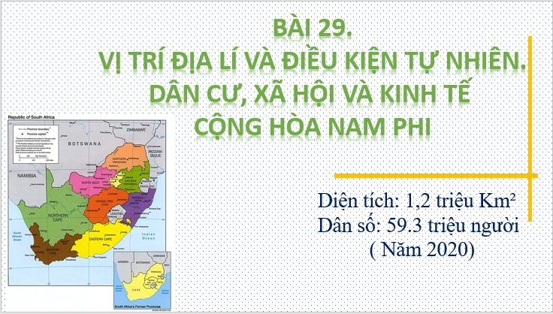  
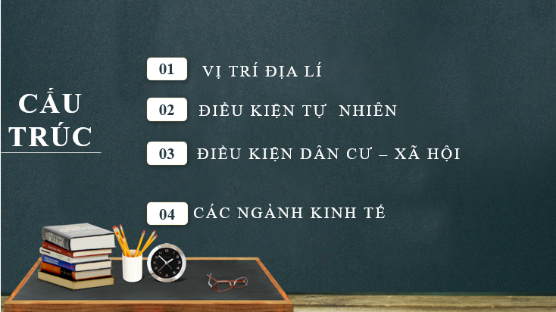  
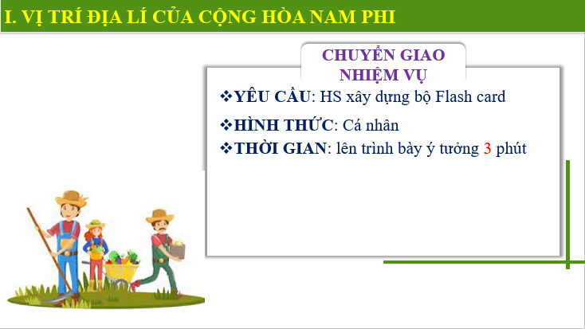  
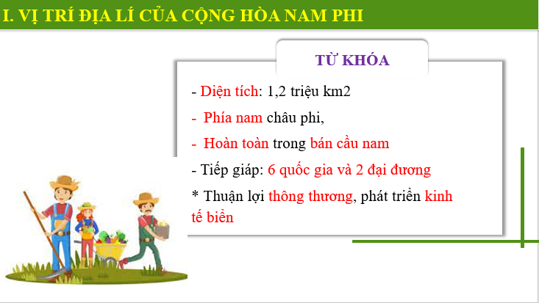  
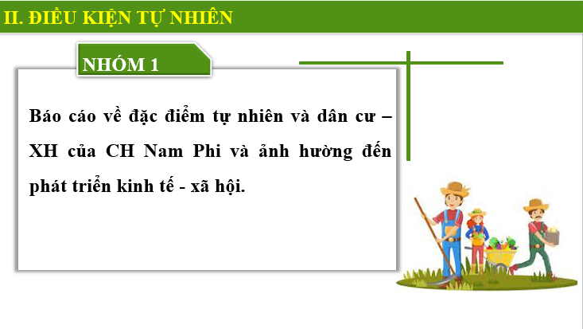  
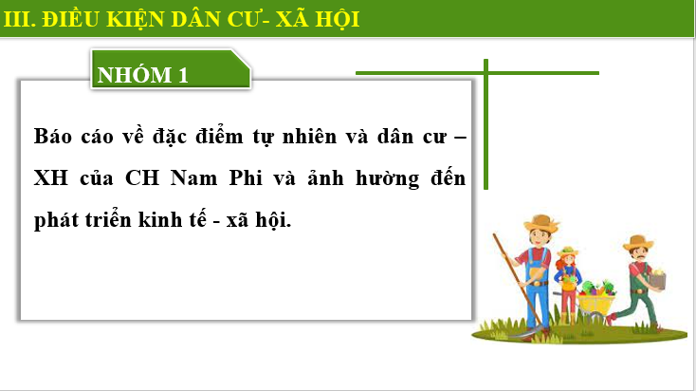  
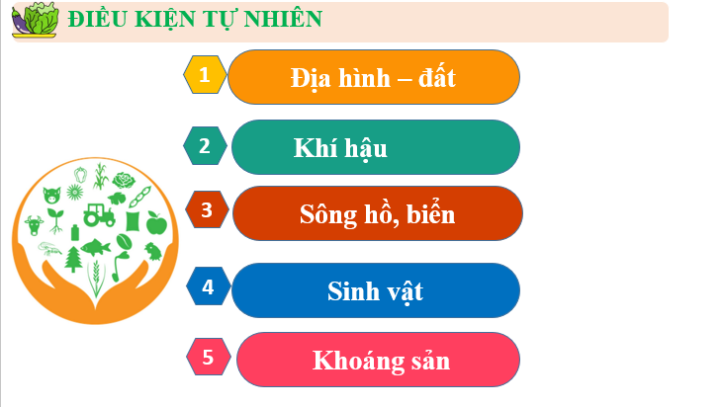  
............................................  
............................................  
............................................  
**Giáo án Địa lí 11 Bài 29 + 30 (Cánh diều): Vị trí địa lí và điều kiện tự nhiên. Dân cư, xã hội và kinh tế Cộng hòa Nam Phi**  
**I. MỤC TIÊU**  
**1. Kiến thức**  
+ Phân tích được ảnh hưởng của vị trí địa lí, đặc điểm tự nhiên và tài nguyên thiên nhiên đến phát triển kinh tế - xã hội.  
+ Phân tích được tác động của các đặc điểm dân cư, xã hội tới phát triển kinh tế - xã hội.  
+ Trình bày được xu hướng chuyển dịch cơ cấu kinh tế, đặc điểm phát triển các ngành kinh tế của Cộng hòa Nam Phi.  
+ Đọc được bản đồ rút ra nhận xét; phân tích được số liệu, tư liệu về Cộng hòa Nam Phi.  
**2. Năng lực:**  
- Giao tiếp và hợp tác trong quá trình làm việc nhóm và thảo luận trên lớp.  
- Năng lực tìm hiểu địa lí:  
+ Tìm kiếm, chọn lọc được thông tin từ tài liệu giáo viên cung cấp trên phần mềm padlet để hoàn thành yêu cầu giáo viên đề ra.  
**2. Phẩm chất**  
- Chăm chỉ: tích cực tìm thông tin và hứng thú với việc học, nghiên cứu các hình vẽ, bản đồ, lược đồ .  
- Trách nhiệm: hoàn thành tốt các nhiệm vụ học tập bản thân được phân công khi làm việc nhóm, làm bài tập luyện tập, vận dụng.  
**II. THIẾT BỊ DẠY HỌC VÀ HỌC LIỆU**  
**1. Giáo viên**  
- Các phiếu học tập.  
- Bộ câu hỏi các trò chơi  
- Hình ảnh, video về Cộng hòa Nam Phi.  
- Máy chiếu/ tivi, phần mềm Quiziz, Palet  
**2. Học sinh**  
- Giấy note làm bài tập trên lớp.  
- Bút màu, giấy A4, A0.  
**III. TIẾN TRÌNH DẠY HỌC**  
**Bài dạy theo hình thức lớp học đảo ngược**  
**Hoạt động 1: Ở nhà**  
*a) Mục tiêu:*  
- Tóm tắt kiến thức cơ bản về vị trí địa lí, các đặc điểm tự nhiên, dân cư, xã hội và kinh tế của Cộng hòa Nam Phi.  
- Thực hiện các nhiệm vụ giáo viên giao trên Palet.  
*b) Nội dung:* HS thực hiện ở nhà:  
- Xem bài giảng GV thiết kế trên youtube.  
- Hoàn thành các nhiệm vụ GV đã giao trên Palet.  
- Đọc thêm tài liệu GV cung cấp (nếu có)  
*c) Sản phẩm:* Hoàn thành nhiệm vụ cá nhân và nhóm trên Palet.  
*d) Tổ chức thực hiện:*  
**- Chuyển giao nhiệm vụ:** ND này được giao kĩ trước khi tiết học diễn ra  
+ HS xem video trong 5 phút  
+ HS đọc tài liệu trong 15 phút  
+ HS trả lời câu hỏi đánh giá trong 10 phút  
**- Thực hiện nhiệm vụ:** HS thực hiện các nhiệm vụ theo yêu cầu  
**- Kết luận, nhận định:** GV thống kê kết quả của HS.  
   
**TRÊN LỚP**  
**1. Hoạt động 1: Khởi động - 5 phút**  
**a. Mục tiêu:** Tạo hứng thú cho HS, kích thích trí tò mò của HS.  
**b. Nội dung:** HS tham gia trò chơi Ai tinh mắt hơn trên Wordwall.net  
**c. Sản phẩm:** Câu trả lời của HS  
**d. Tổ chức thực hiện**  
**Bước 1:** Giao nhiệm vụ: Học sinh truy cập vào đường link giáo viên gửi trong nhóm và tham gia trò chơi trực tuyến. (nếu HS nào bị lỗi mạng có thể phát phiếu ô chữ để cùng tham gia)  
**Bước 2:** HS tham gia trò chơi, suy nghĩ và trả lời câu hỏi.  
**Bước 3:** Sau 05 phút Giáo viên đưa kết quả trò chơi, đánh giá hoạt động của HS, tặng phần thưởng cho HS có hoạt động xuất sắc và dẫn dắt vào bài  
  
  
  
  
Trò chơi “ Ai tinh mắt hơn”. Tìm các ô chữ theo hàng dọc, hàng ngang, theo ô chéo có liên quan đến Cộng hòa Nam Phi.  
- KIM CƯƠNG  
- HẢO VỌNG  
- NICS  
- CAPE TOWN  
- NÚI BÀN  
- APACTHAI  
- NAM PHI  
  
  
  
  
................................  
................................  
................................  
Xem trước và mua tài liệu:  
Link tài liệu (PPT)  
Link tài liệu (word)